水圈和水循环（两课时）
制稿人 王维中 审稿人 林爱红 上课时间：2021.9.4
【课程标准及要求】
课程标准 | 重点、难点
1．运用示意图，说明水循环的过程及其地理意义。  2．绘制示意图，解释各类陆地水体之间相互关系。 | 说明水循环的过程及其地理意义。
【导读——读教材识基础】
阅读必修 一 教材第 47 —— 49 页
【导学——培素养引价值】
1.人类活动对水循环的影响
目前，人类活动对水循环的影响主要体现在对地表径流的影响。
影响地表径流
影响地下径流
影响降水 | 如
影响蒸发 | 如 、 可以增加局部地区的水汽供应量
影响下渗 | 城市铺设渗水砖，会增加下渗量；城市路面硬化，会减少下
2.水循环的地理意义
(1)维持了全球水的 。
(2)通过吸收、转化和传输到达地表的太阳辐射能，缓解不同纬度热量收支不平衡的矛盾。
(3)海陆间联系的主要纽带。
(4)不断塑造着 。
【导思——析问题提能力】
考向一：水循环环节间的关系及影响因素
下图示意我国西北某闭合流域的剖面，该流域气候较干，年均降水量仅为210毫米，但湖面年蒸发量可达2 000毫米，湖水浅，盐度饱和，水下已形成较厚盐层。据此完成1～3题。
INCLUDEPICTURE "E:\\司瑞晴\\2020\\一轮\\地理\\地理 一轮 鲁教版（苏）\\R594.TIF" \* MERGEFORMATINET INCLUDEPICTURE "E:\\司瑞晴\\2020\\一轮\\地理\\地理 一轮 鲁教版（苏）\\word\\R594.TIF" \* MERGEFORMATINET INCLUDEPICTURE "C:\\Users\\Administrator\\Desktop\\地理 鲁教 江苏（新高考）\\全书完整的Word版文档\\自然地理\\R594.TIF" \* MERGEFORMATINET 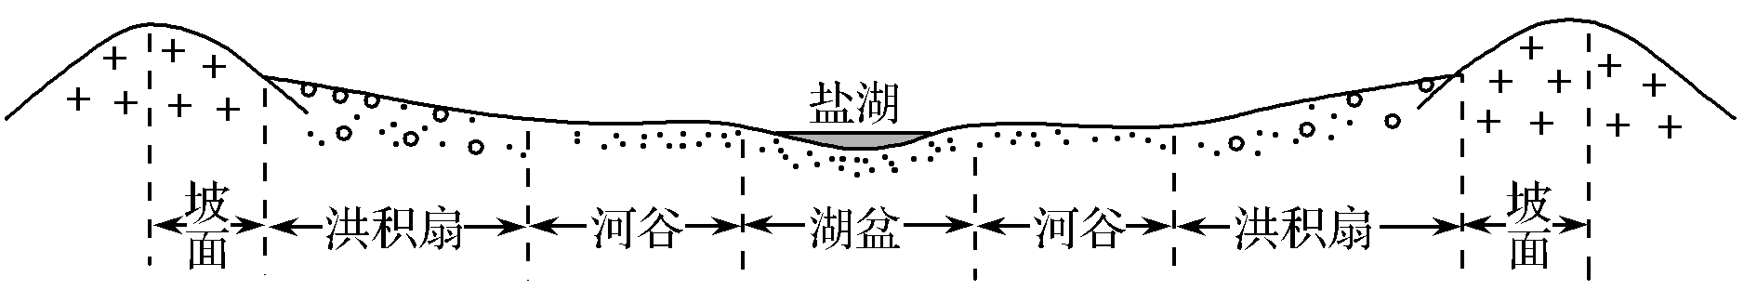
1．盐湖面积多年稳定，表明该流域的多年平均实际蒸发量( )
A．远大于2 000毫米 B．约为2 000毫米
C．约为210毫米 D．远小于210毫米
2．流域不同部位实际蒸发量差异显著，实际蒸发量最小的是( )
A．坡面 B．洪积扇
C．河谷 D．湖盆
3．如果该流域大量种植耐旱植物，可能会导致( )
A．湖盆蒸发量增多 B．盐湖面积缩小
C．湖水富营养化加重 D．湖水盐度增大
学法指导：河流的水系特征答题模板
关键词 | 特征描述
长度 | 河流较长(短小)
流域面积 | 流域面积大(小)
水系形状 | 扇形水系，向心状水系，放射状水系，树枝状水系单列出来
支流数量 | 多(少)
【导练——解例题找方法】
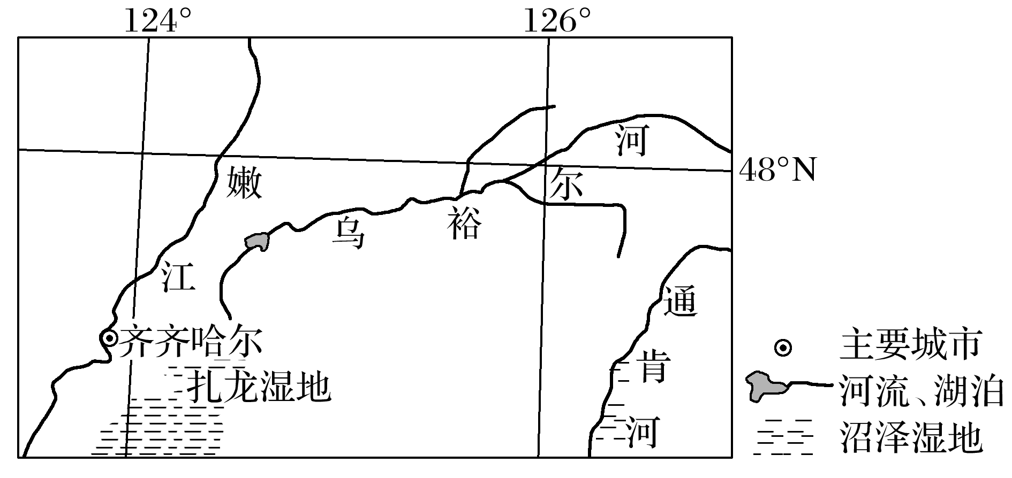
阅读图文资料，完成下列要求。
乌裕尔河原为嫩江的支流。受嫩江西移、泥沙沉积等影响，乌裕尔河下游排水受阻，成为内流河。河水泛滥，最终形成面积相对稳定的扎龙湿地(下图)。扎龙湿地面积广大，积水较浅。
(1)河流排水受阻常形成堰塞湖，乌裕尔河排水受阻却形成沼泽湿地。据此推测扎龙湿地的地貌、气候特点。
(2)分析从乌裕尔河成为内流河至扎龙湿地面积稳定，乌裕尔河流域降水量、蒸发量数量关系的变化。
【导悟——拓思维建体系】
【课后检测】
课时精炼280

